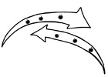
Themenbereich: Chemische Gleichgewichte BF

Versuch: Einfluss der Temperatur bei der Protolyse von Ammoniak

Bildungsplanbezug
Inhaltsbezogene Kompetenzen
3.3.2 Chemische Gleichgewichte
(7) die Beeinflussung chemischer Gleichgewichte experimentell untersuchen und mithilfe des Prinzips von Le Chatelier erklären

Prozessbezogene Kompetenzen
2.1 Erkenntnisgewinnung
(5) qualitative und quantitative Experimente unter Beachtung von Sicherheits- und Umweltaspekten durchführen, beschreiben, protokollieren und auswerten
2.2 Kommunikation
(5) fachlich korrekt und folgerichtig argumentieren
Hinweise für die Lehrkraft:

- Das Praktikum dient zur Erarbeitung des Prinzips von Le Chatelier am Beispiel der Störung eines Gleichgewichtes durch Temperaturveränderungen.
- Herstellung der Lösung: In das Becherglas ca. 80 mL dest. Wasser geben und mit 20 Tropfen
der Phenolphthalein-Lösung versetzen. Dazu so viel Ammoniak-Lösung geben, dass eine
blasse, aber deutliche Rosafärbung zu sehen ist, deren Intensität die gewünschten Effekte zeigt.

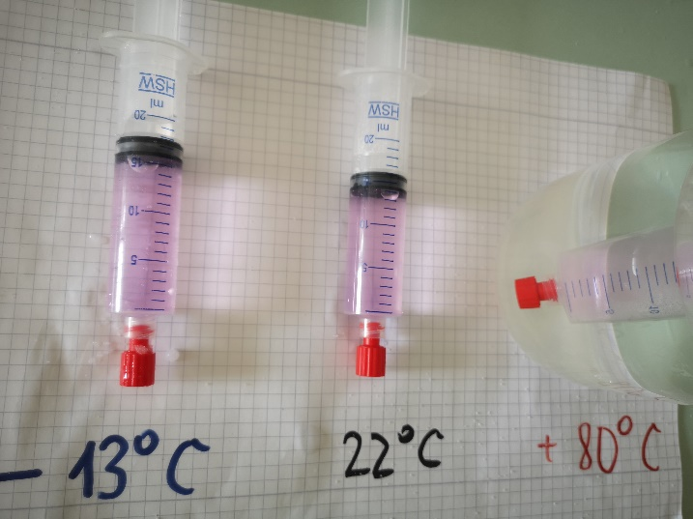
Bildquelle: Matthias Seitz (ZSL)

Auswertung: Bei Temperaturerhöhung auf rund 80°C verblasst die Indikatorfarbe deutlich. Dies kann damit begründet werden, dass die Rückreaktion bevorzugt abläuft. Demzufolge ist die Hinreaktion (Bildung der Ammonium- und Hydroxid-Ionen) exotherm (Leitfrage des folgenden Praktikums). Eine Abkühlung in der Kältemischung zeigt eine (wenn auch nicht so starke) Intensivierung der Indikatorfarbe und bestätigt die Erklärung.

Themenbereich: Chemische Gleichgewichte BF

Praktikum: Einfluss der Temperatur bei der Protolyse von Ammoniak

Ammoniak (NH₃) reagiert mit Wasser in einer Protolysereaktion zu einem Gleichgewicht.
Das Wasser-Molekül ist hier die Brönsted-Säure, Ammoniak die Brönsted-Base.

Leitfrage: Ist die Hinreaktion der Protolyse von Ammoniak mit Wasser exotherm oder endotherm?

Aufgaben:
- Stellen Sie zu obigem Gleichgewicht die Reaktionsgleichung auf.
- Führen Sie den Versuch durch und vergleichen Sie die Farben der drei Proben nach einiger Zeit.
- Begründen Sie die Farbänderungen und beantworten Sie die Leitfrage.


V: Einfluss der Temperatur auf die Protolyse von Ammoniak mit Wasser

Materialien:  - drei Luer-Lock Spritzen 20 mL  - 3 Kombistopfen  - 100 mL Becherglas  - Thermometer  - Wasserkocher | Chemikalien:  - Ammoniak-Lösung (w ≈ 5 %)  - Phenolphthalein-Lösung (w < 1 %)  - Dest. Wasser  - Eiswürfel  - Kochsalz (für die Kältemischung)
Durchführung:
- Saugen Sie in die drei Spritzen jeweils 10 mL der Ammoniaklösung ein und verschließen Sie die Spritzen mit dem Verschlussstopfen.
- Stellen Sie eine der Spritzen in ein Becherglas mit heißem Wasser, die andere Spritze in ein Becherglas mit einer Kältemischung. Die dritte Spritze wird vor einem weißen Hintergrund als Vergleich bereitgehalten.
Ergebnisse:
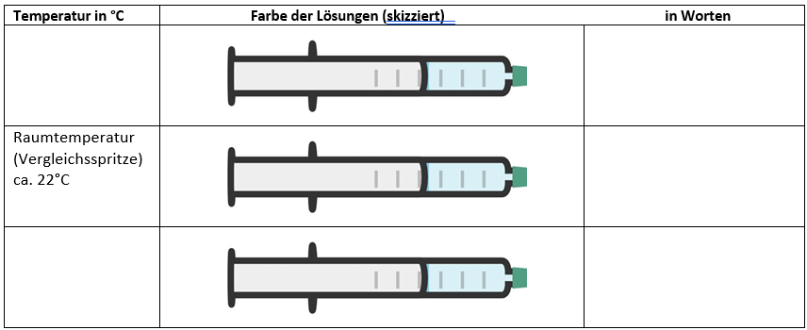
Entsorgung: Alkalische Lösungen, Spritzen mit dest.Wasser spülen und trocknen

verändert nach A.Schunk: http://www.axel-schunk.de/experiment/edm1208.html
(aufgerufen am 07.02.2023). Die Grafik (Spritzen) wurde erstellt mit dem online Editor Chemix

